
1.哲学与世界观和方法论(常考点)。
2.哲学与其他具体科学的关系(常考点)。
3.哲学与时代精神。
4.哲学的作用。

1．哲学与世界观、方法论的关系
(1)世界观与哲学
 |  | 世界观 | 哲学
区别 | 含义 | 人们对整个世界的总的看法和根本观点 | 是关于世界观的学问
区别 | 形成 | 是自发形成的，人人都有 | 是哲学家研究的结果，是自觉形成的，不是人人都有
区别 | 特点 | 是零散的、朴素的 | 是系统化、理论化的
联系 |  | ①哲学与世界观的研究对象都是整个世界  ②哲学以世界观为内容，世界观以哲学为最高表现
【特别提醒】哲学≠世界观。世界观能否成为哲学，关键是看它是否系统化、理论化、体系化。
(2)世界观与方法论
 | 世界观 | 方法论
区别 | 人们对整个世界的总的看法和根本观点 | 人们认识世界、改造世界的根本原则和根本方法
联系 | 世界观决定方法论，方法论体现世界观，有什么样的世界观就有什么样的方法论。两者统一于哲学

【特别提醒】世界观与方法论不是相互影响或相互决定的关系。方法论不能影响更不能决定世界观。
(3)哲学是世界观和方法论的统一
哲学既是关于世界观的学说，又是关于方法论的学说。它们之间的关系图示如下：
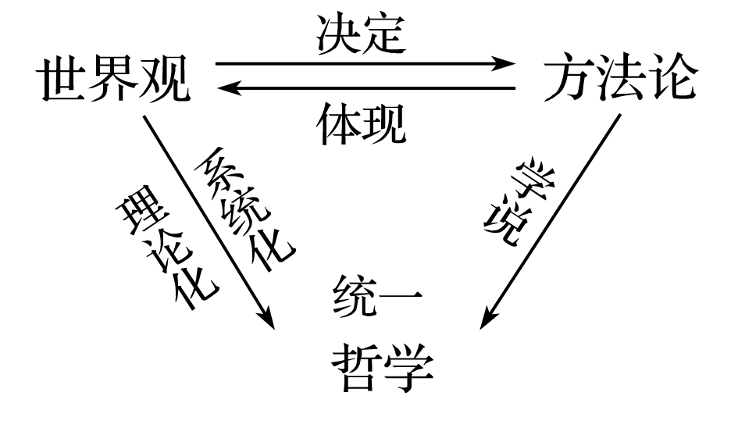
【特别提醒】统一≠总和。哲学是世界观和方法论的统一，而非简单地堆砌罗列。
2．哲学与其他具体科学的关系
 |  | 哲学 | 具体科学
区别 | 研究对象 | 整个世界 | 某一具体领域
区别 | 任务 | 揭示整个世界变化发展的一般规律 | 揭示世界某一具体领域的规律
区别 | 作用 | 为人们认识世界和改造世界提供方法论指导 | 为人们认识世界和改造世界提供具体方法指导
联系 |  | ①哲学是对具体科学知识的概括和总结，具体科学的进步推动哲学的发展，哲学为具体科学研究提供世界观和方法论的指导  ②哲学与具体科学是共性与个性、一般与个别的关系。不是多数与少数、整体与部分的关系

图示如下：
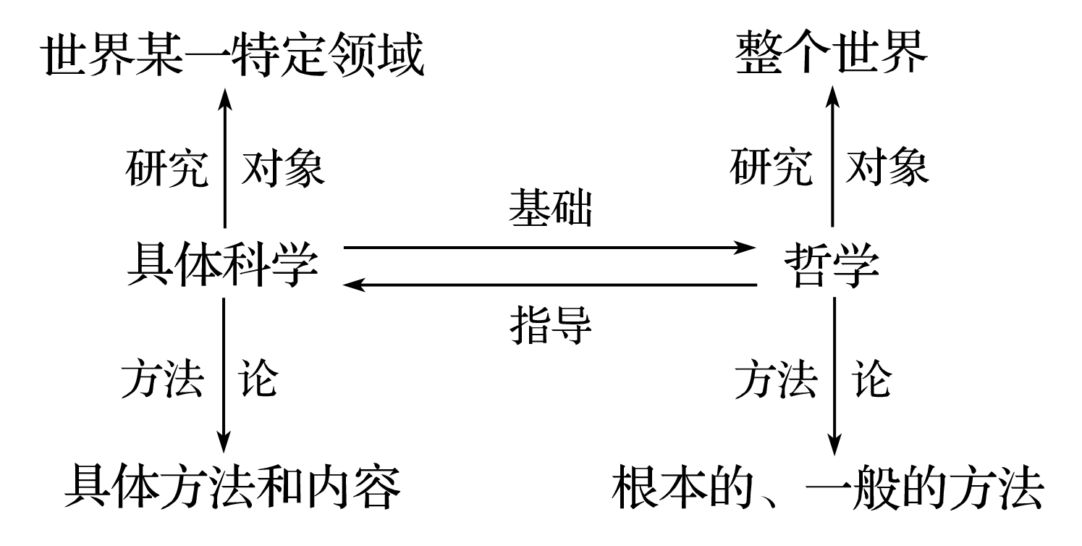
3．哲学与时代精神
(1)哲学是时代精神的总结和升华。
①任何哲学都是一定社会和时代的经济和政治在精神上的反映。
②真正的哲学之所以是自己时代的精神上的精华，就是因为它们在不同程度上反映了时代的任务和要求，把握了时代的脉搏，总结和概括了时代的实践经验和认识成果。
(2)哲学是社会变革的先导。
①批判功能：哲学可以通过对旧制度和旧思想的批判，更新人的观念，解放人的思想。
②塑造功能：哲学可以预见和指明社会的前进方向，提出社会发展的理想目标，指引人们追求美好的未来。
③激励功能：哲学可以动员和掌握群众，从而转化为变革社会的巨大物质力量。
【特别提醒】任何哲学都可以反作用于时代；先导作用不等于决定作用，从主体上看，决定社会变革的是人民群众。
4．哲学的作用
对人们生活 | 哲学是指导人们生活得更好的艺术。真正的哲学指导人们正确地认识世界和改造世界
哲学的任务 | 哲学的任务就是指导人们正确地认识世界和改造世界
对具体科学 | 哲学为具体科学研究提供世界观和方法论的指导
对社会变革 | 哲学是社会变革的先导
哲学的功能 | 哲学具有世界观和方法论的功能，具有指导人们认识世界和改造世界的功能，具有帮助人们确立人生观、价值观和理想信念的功能

高频考点一 哲学与世界观和方法论
例1．哲学是关于世界观的学说，也是关于方法论的学说。世界观和方法论的关系是( )
A．世界观践行方法论
B．方法论体现世界观
C．世界观反映方法论
D．方法论指导世界观
答案 B
解析 世界观决定方法论，方法论反映世界观，有什么样的世界观就会有什么样的方法论，故B是对两者关系的正确理解。A、C、D说法错误。
【举一反三】有人认为：“历史地看，哲学和世界观其实是一回事，所有的重要哲学归根到底都是一种世界观，因为世界观和哲学可以相互替代。”这种观点( )
A．是正确的，经哲学家整理的世界观就是哲学
B．是片面的，哲学是系统化、理论化的世界观
C．是片面的，哲学是零散的、不自觉的世界观
D．是正确的，人们自发形成的世界观就是哲学
解析：哲学是哲学家依据一定的自然知识、社会知识和思维知识，把不自觉的、不系统的世界观加以系统化、理论化而形成的思想体系，B正确；A、C、D均说法错误。
答案：B
【变式探究】知廉明耻，是做人最基本的道德规范。“盖不廉则无所不取，不耻则无所不为”，这句古语体现的哲理是( )
A．有什么样的方法论就有什么样的世界观
B．有什么样的世界观就有什么样的方法论
C．方法论反作用于世界观
D．世界观和方法论可以相互分离
解析：“不廉”“不耻”是错误的世界观，引发“无所不取”“无所不为”的错误行为，表明世界观决定方法论，有什么样的世界观就有什么样的方法论，故B入选；A颠倒
了世界观与方法论的关系，排除；方法论体现世界观，C说法错误。世界观与方法论是同一问题的两个方面，不存在脱离世界观的方法论，也不存在脱离方法论的世界观，D说法错误。
答案：B
高频考点二 哲学与其他具体科学的关系
例2、(2017·天津高考)著名科学家钱伟长谈到哲学时说：“哲学很重要，很多学问做深了，都会碰到哲学问题。数学是这样，物理、化学、生物、计算机，都是这样。所以科学家一定要研究一点哲学，要懂哲学。”他之所以这么讲，主要是因为( )
A．哲学是关于世界观的科学
B．哲学的智慧产生于人类的实践活动
C．哲学是改造世界的物质力量
D．哲学探究的是世界的本质和普遍规律
答案 D
解析 钱伟长的讲话主要谈到了哲学对具体科学很重要，因为哲学探究的是世界的本质和普遍规律，故D表述正确，入选；哲学是关于世界观的学说，并非都是科学的，A错误；B说的是哲学的产生，与题意不符；C把哲学说成是“物质力量”，错误。
【举一反三】意大利哲学家维科曾经说，一个人不可能同时既是伟大的诗人又是伟大的哲学家，因为哲学把心从感官那里抽开来，而诗却把整个心沉没在感官里，哲学飞腾到普遍中，而诗却必须沉没到个别事例中去。这一观点( )
①认为哲学凌驾于诗之上，具有局限性 ②否认哲学与诗的相互联系，具有局限性 ③承认了哲学与诗的区别，具有合理性 ④否认哲学是关于诗的学说，具有局限性

A．①② B．②③
C．③④ D．①③
解析：哲学与具体科学是密切联系的，哲学研究以具体科学为基础，而具体科学的研究和发展需要哲学的指导，材料观点强调哲学与诗的不同，未看到哲学与诗相互联系，实际是割裂了哲学与具体科学的关系，具有局限性，②符合题意；哲学与具体科学是有区别的，材料观点看到了哲学与诗的不同，从这一点来看，具有一定的合理性，③符合题意；材料观点未体现哲学凌驾于诗之上，①排除；哲学是关于世界观的学说，④说法错误。
答案：B
【变式探究】自然科学家离开了思维便不能前进一步，因此，自然科学家应受一种建立在通晓思维的历史和成就的基础上的理论思维的支配。对此理解正确的是( )
A．具体科学的进步推动哲学的发展
B．哲学是具体科学的精华
C．哲学为具体科学研究提供世界观和方法论的指导
D．具体科学的基础是哲学
解析：自然科学家离开了思维便不能前进一步，自然科学家应受一种理论思维的支配，强调自然科学的研究离不开哲学，哲学为具体科学研究提供世界观和方法论的指导，C符合题意。材料强调的是哲学对具体科学研究的作用，A与题意不符。哲学是对具体科学的概括和升华，B说法错误。具体科学是哲学的基础，D说法错误。
答案：C
高频考点三 哲学与时代精神
例3、今天，我们面对的是一个变革的时代，每个人都在思考。有学者这样写道：
如果你们走在时代观念之前，这些观念就会紧随并支持你们；
如果你们走在时代观念之后，它们便会拉着你们向前；
如果你们逆着时代观念而行，它们就将推翻你们。
对此，正确的理解是( )
①正确反映时代精神的哲学是社会变革的先导 ②反映时代客观要求的观念可以支配社会的发展 ③社会存在的变化发展决定时代观念的变化发展 ④时代观念的反作用体现社会意识的相对独立性
A．①②④B．①③C．②③④D．①④
答案 D
解析 材料中时代观念会支持你们、拉着你们向前，说明了正确反映时代精神的哲学是社会变革的先导，时代观念有时先于社会存在，有时落后于社会存在，体现了社会意识具有相对独立性，①④符合题意。社会意识具有反作用，不可以支配社会的发展，②观点错误；材料反映的是社会意识对社会存在的反作用，③是社会存在决定社会意识，不符合题意。
【变式探究】习近平总书记在江苏考察时提出了全面建成小康社会、全面深化改革、全面推进依法治国、全面从严治党的“四个全面”思想。有评论认为该思想是中国追梦的时代哲学，这是因为“四个全面”思想( )
①指明了实现中国梦的前进方向 ②决定着我国当前经济社会的发展 ③源于中国共产党科学发展的理念 ④是我国改革开放时代精神的精华
A．①②B．①④C．②③D．③④
答案 B
解析 ②错误，“四个全面”思想不能决定着我国当前经济社会的发展；③错误，“四个全面”思想源于中国特色社会主义实践。
高频考点四 哲学的作用
例4、古希腊哲学家伊壁鸠鲁说：“当一个人年轻的时候，不要让他耽误了哲学研究，当他年老的时候，也不要让他对他的研究发生厌倦，因为要获得灵魂的健康，谁也不会有太早或太晚的问题。”之所以要重视哲学的研究，是因为( )
A．每个人都必须学习哲学
B．哲学可以使我们正确地看待自然、社会和人生的变化与发展
C．真正的哲学，能够指导人们正确地认识世界和改造世界
D．哲学的智慧产生于人类的实践活动
解析：A说法过于绝对，排除；真正的哲学可以使我们正确地看待自然、社会和人生的变化与发展，B说法错误；之所以要重视哲学的研究，是因为哲学对人们认识世界和改造世界具有重要作用，C符合题意；D说法正确但与题意不符。
答案：C
【变式探究】张载说：“为天地立心，为生民立命，为往圣继绝学，为万世开太平。”这道出了哲学家的使命，体现了哲学的意义和价值。材料表明( )
A．真正的哲学可以成为时代变革的先导，推动时代前进
B．真正的哲学都是自己时代的精神上的精华
C．任何哲学都是对一定社会和时代的经济和政治的反映
D．哲学能把握时代的脉搏，总结和概括时代的实践经验和认识成果
解析：哲学家的使命是“为天地立心，为生民立命，为往圣继绝学，为万世开太平”，这说明了哲学对社会的作用，A正确切题。故选A。
答案：A

1.（2019·江苏卷）“基因编辑婴儿”“人工智能作恶”……科学技术的进步在给人类带来健康、方便、快捷的同时，也出现了前所未有的问题。为此，人们重新审视人与自然的关系，从技术伦理的角度对科学发展进行反思，希望科学技术能够真正造福人类。材料启示我们
A．哲学源自于实践中对世界的追问和思考
B．有什么样的世界观就有什么样的方法论
C．具体科学每一次进步都推动哲学的发展
D．具体科学需要正确的世界观方法论指导
【答案】D
【解析】本题考查哲学与具体科学的关系。技术伦理就是在哲学层面对技术道德的理论总结，“从技术伦理的角度对科学发展进行反思”就是哲学为具体科学提供世界观方法论指导的表现，D符合题意；材料侧重哲学的重要作用，未体现哲学的来源，A不符合题意；世界观和方法论都属于哲学的范畴，二者的关系未体现具体科学需要哲学的指导，B不符合题意；材料体现具体科学离不开哲学，“具体科学每一次进步都推动哲学的发展”反映的是哲学离不开具体科学，C不符合题意。故选D。
1.（2018年天津卷）天津市蓟州区的郭家沟，东临梨木台、西邻九山顶，以前主要靠种庄稼，村民收入不高。后来，随着乡村旅游的升温，当地依托得天独厚的旅游资源，开展旅游精品村建设，请专家对村子进行规划，提升改造农家乐，吸引来大量游客，实现了村民增收致富。郭家沟的成功转型表明
A. 专家正在成为农村经济发展的主体力量
B. 充分发挥主观能动性就能促进农村经济发展
C. 一个地方的自然条件对经济发展起决定作用
D. 科学发展要从实际出发，发挥自身优势顺应市场需求
【答案】D
【解析】本题考查一切从实际出发、实事求是。随着乡村旅游的升温，郭家沟依托得天独厚的旅游资源，开展旅游精品村建设，实现了村民增收致富，郭家沟的成功转型表明科学发展要从实际出发，发挥自身优势顺应市场需求，D正确且符合题意；农民是农村经济发展的主体力量，A说法错误；充分发挥主观能动性不一定能促进农村经济发展，B说法太绝对，说法错误；一个地方的自然条件影响影响经济发展但不能决定经济发展，C错误；故本题答案选D。
2.（2018年高考天津卷政治6）霍金以其“黑洞理论”闻名于世，但他并未因此获诺贝尔奖。有诺贝尔委员会委员认为，原因在于霍金这一理论还没有得到验证；霍金也承认是因为他的黑洞蒸发还没有被观测或者被实验所证实。这说明
A. 真理是具体的有条件的
B. 实践是认识的目的
C. 认识的真理性必须由实践检验
D. 世界是可以被认识的
【答案】C
【解析】本题考查实践是认识的基础。霍金以其“黑洞理论”闻名于世，但他并未因此获诺贝尔奖，原因在于霍金这一理论还没有得到验证，这说明实践是检验认识真理性的唯一标准，C正确且符合题意；A、B、D均与材料主旨不符，应排除；故本题答案选C。
3.（2018年江苏卷）在今天这样一个工业文明的时代，传统手工艺仍然有其独特的价值，它不仅可以通过动手重新唤醒人们手脑心的整合协调能力，而且可以强化国人内心深处对于自身文化传统的守护感和参与感。由此可见
A. 运动是无条件的、绝对的 B. 意识是人脑对客观存在的反映
C. 静止是有条件的、相对的 D. 意识具有目的性和自觉选择性
【答案】B
【解析】本题考查意识的作用。国人内心对自身文化传统的守护感和参与感，是通过传统手工艺动手的方式唤醒人们手脑心的整合协调能力而获取的，体现了意识是人脑对客观存在的反映，B符合题意。材料未体现运动与静止的特点，AC不符合题意。材料不涉及意识的目的性和自觉选择性，D不符合题意。答案为B。
4.（2018年高考江苏卷政治26）有研究表明，“暗物质”和“暗能量”约占宇宙物质总质量的96%。科学家预计，如果我们对暗物质和暗能量有了突破性的认识，人类的宇宙观将会发生巨大的改变，人们对时间、空间和物质等的看法也将和过去有所不同。材料蕴含的哲学道理是
A. 具体科学的进步推动哲学发展
B. 哲学可以锻炼人们的思维能力
C. 哲学为具体科学提供世界观和方法论指导
D. 思维和存在的关系问题是哲学的基本问题
【答案】A
【解析】本题考查具体科学与哲学的关系。具体科学是哲学的基础，具体科学推动哲学的发展；哲学为具体科学提供世界观和方法论的指导。对暗物质和暗能量的认识属于具体科学，人类宇宙观、对时间、空间和物质的看法属于哲学研究的范围。材料强调具体科学的进步推动哲学的发展，A符合题意。BCD不符合题目主旨。答案为A。
5.（2018年高考江苏卷政治27）随着互联网技术的广泛普及，各类新型地图产品层出不穷，从事地图服务的单位也由传统的地图出版社向一般出版社、导航电子地图服务提供商、互联网企业等延伸，迫切需要对相关法律法规加以修订。材料告诉我们
A. 实践具有客观物质性 B. 实践是认识发展的动力
C. 实践可以变观念为现实 D. 实践是认识的最终目的
【答案】B
【解析】本题考查实践是认识的基础。实践不断产生新问题、提出新要求，推动人们进行新的探索和研究，体现了实践是认识发展的动力。从事地图服务的单位也由传统的地图出版社向一般出版社、导航电子地图服务提供商、互联网企业等延伸，迫切需要对相关法律法规加以修订，体现了实践是认识发展的动力。ACD选项在材料中未体现。答案为B。
6.（2018年江苏卷）2017年11月，我国科学家成功克隆了两只猕猴。很多人都以为，这项技术的突破并不大，因为22年前，美国已经诞生了克隆羊。但实际上，当初的克隆羊采用的是胚胎分裂技术，而中国科学家采用的则是更为先进的体细胞克隆技术。由此可见
A. 认识世界的目的是为了改造世界
B. 经过实践反复检验的真理才不会被推翻
C. 人们对客观事物的认识受到条件的局限
D. 客观事物本质的暴露和展现需要一个过程
【答案】C
【解析】本题考查认识具有反复性、无限性和上升性。22年前，美国用胚胎分裂技术克隆羊，22年后，中国科学家采用更为先进的体细胞克隆技术成功克隆了两只猕猴，这说明人们对客观事物的认识受到主客观因素的影响，人们对客观事物的认识具有反复性，人们对一个事物的正确认识往往要经过从实践到认识，再从认识到实践的多次反复才能完成。ABD不符合题意。答案为C。
7.（2018年高考海南卷政治20）“读万卷书、行万里路”是拓展学生素质的重要途径。2017年2月，教育部等11部门联合发布《关于推进中小学生研学旅行的意见》，要求各地将研学旅行摆在更加重要的位置，推动研学旅行健康快速发展。开展研学旅行的认识论依据是：
①直接经验比间接经验更有用 ②参与社会实践可以促进知与行的统一
③直接经验是验证间接经验正确与否的标准④认识的发展是一个实践与认识相互促进的过程
A.①② B.①③ C.②④ D.③④
【答案】C
【解析】本题考查实践与认识的关系。实践是检验认识的唯一标准，直接经验和间接经验不能比较哪个更有用。①③说法错误，排除，答案选C。
8.（2018年高考海南卷政治22）马克思、恩格斯在《〈共共产党宜言〉1872年德文版序言》中指出，不管最近25年来是完全正确的，这些原理的实际运用，正如《宣言》中所说的，随时随地都要以当时的历史条件为转移，上述论断说明的认识论道理有：
①认识的真理性依主体条件的变化而变化
②认识的真理性不受时间、空间、条件的制约
③真理性认识能够经受住不断发展着的实践的检验
④真理性认识只有与具体实际相结合才能推动实践发展
A.①② B.①③ C.②④ D.③④
【答案】D
【解析】本题考查真理的相关知识。真理基本属性是客观性，①说法错误，不能说真理依据主体变化而变化；②说法错误，真理是客观的，也是具体的有条件的，没有放之四海而皆准的真理；排除①②，答案选D。
9.（2018年北京卷）山脊上，代表中华悠久文化的长城蜿蜒曲折：山腰间，詹天佑创造性设计的“人”字形铁路折回而上；地表下，运用当代中国先进技术建造的京张高铁穿行向前。为避免破坏沿线文物和环境，京张高铁建设者采用“精准微爆破”等所技术，在地下100多米建造隧道，做到施工地表零沉降，实现了高铁与环境和谐共存。下列分析正确的是
A. 京张高铁与“人”字形铁路是新旧事物的关系
B. 工程设计与施工水平的提高说明实践活动具有社会历史性
C. 建设者的创新意识是高铁成功建设的首要前提
D. 高铁与环境和谐共存体现了矛盾同一性是推动事物发展的动力
【答案】B
【解析】新事物是指符合事物发展规律具有强大生命力和远大发展前途的事物，旧事物是指违背事物发展规律没有强大生命力和远大发展前途的事物。把京张高铁与“人”字形铁路的关系看成是新旧事物的关系，说法错误，A排除；与“人”字形铁路相比较，京张高铁在工程设计与施工水平要高得多，这说明实践活动具有社会历史性，B正确；尊重客观规律是实践成功的前提和基础，C说法错误，排除；矛盾双方既对立又同一推动着事物的运动、变化、发展，D说法错误，排除。故本题选B。
10.（2018年全国Ⅲ卷）党的十九大报告提出：“经过长期努力，中国特色社会主义进入了新时代，这是我国发展新的历史方位。”“中国特色社会主义进入新时代，我国社会主义矛盾已经转化为人民日益增长的美好生活需要和不平衡不充分的发展之间的矛盾。”从认识论看，提出上述创新性重大论断表明
①对社会主义建设规律的认识越来越深化
②改革发展的实践的自觉性、创造性不断增强
③认识对实践的指导作用可以超越具体条件的限制
④认识的发展是一个不断用新认识否定、代替已有认识的过程
A. ①② B. ①③ C. ②④ D. ③④
【答案】A
【解析】本题以党的十九大报告关于我国社会主要矛盾的创新性论断为材料，考查考生对认识论的理解。中国特色社会主义进入新时代，我国社会主义矛盾已经转化，说明我国对社会主义建设规律的认识越来越深化，改革发展实践的自觉性、创造性不断增强。①②符合题意。规律具有客观性，③中“超越具体条件的限制”表述错误；真理具有条件性，任何真理都有自己适用的条件和范围，④中“不断用新认识否定、代替已有认识” 表述错误。故选A。
11.（2018年高考全国2卷文综政治40）阅读材料，完成下列要求。
以袁隆平为代表的我国杂交水稻研发团队长期不懈奋斗，持续创造，不断挖掘水稻高产的潜力，取得了举世瞩目的成就，为“确保国家粮食安全，把中国人的饭碗牢牢端在自己手中”和世界粮食生产发展作出了卓越贡献。
几十年来，研发团队奔走在试验田和实验室，解决了杂交水稻育种的一系列关键性难题。1973年，实现了不育系、保持系和恢复系的“三系”配套育种；1989年，两系法杂交水稻育种获得成功；1997年，开启了第三代超级杂交水稻育种研究，兼顾了三系法和两系法育种的优点；2017年，创造了亩产1149．02公斤世界水稻单产的最高记录。
为助力国家水稻产业升级，满足人们对高品质稻米的需求，团队进一步确立了培育“量质齐升”稻种的攻关目标并取得了新的突破，培育的适宜盐碱地种植的“海水稻”试验品种已经适应了5‰盐度的海水灌溉。
作为水稻育种专家的杰出代表，袁隆平院士将全部精力倾注在杂交水稻事业上，他主持举办国际杂交水稻技术培训班50多期，培训来自亚、非、拉美30多个国家的2000多名学员，并多次到国外指导杂交水稻研究与生产。
（1）我国杂交水稻研发推广为什么能够取得举世瞩目的成就？运用实践和认识的辩证关系原理加以说明。
【答案】（1）实践是认识的来源和发展的动力，认识对实践具有能动的反作用，正确的认识促进实践发展。立足社会需要选择课题，开拓创新，在实践、认识的循环往复中不断发展、完善育种技术，优质杂交水稻新品种的培育不断取得突破。实践是认识的目的，应用推广优质杂交水稻，为我国和世界粮食生产的发展作出了重大贡献。
【解析】此题以袁农平的杂交水稻研发推广为背景材料，考查实践与认识的辩证关系知识。
1.(2017·天津文综·T9)著名科学家钱伟长谈到哲学时说:“哲学很重要,很多学问做深了,都会碰到哲学问题。数学是这样,物理、化学、生物、计算机,都是这样。所以科学家一定要研究一点哲学,要懂哲学。”他之所以这么讲,主要是因为 ( )
A.哲学是关于世界观的科学
B.哲学的智慧产生于人类的实践活动
C.哲学是改造世界的物质力量
D.哲学探究的是世界的本质和普遍规律
【解析】选D。哲学,是理论化、系统化的世界观,是自然知识、社会知识、思维知识的概括和总结,是世界观和方法论的统一。解答时注意题干中的关键信息“很多学问做深了,都会碰到哲学问题。”之所以如此是因为哲学探究的是世界的本质和普遍规律,D符合题意。哲学是关于世界观的学说,但不一定是科学,A错误。B正确但与题意无关。哲学属于社会意识,是一种精神力量,C错误。故本题选D。
1.(2016江苏25）爱因斯坦说：“哲学的推广必须以科学成果为基础。可是哲学一经建立并广泛被人们接受之后它们又常常促使科学的进一步发展，指示科学从许多可能的道路中选择一条路。”这句话说明
①具体科学的进步推动哲学的发展 ②哲学是“科学之科学”
③哲学为具体科学提供方法论指导 ④世界观决定方法论
- ①② B. ①③ C. ②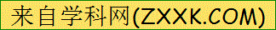④ D. ③④
【答案】B
【解析】材料体现的是哲学与具体科学的关系，正确的说法是①③，②说法错误，哲学以具体科学为基础，认为哲学是凌驾于科学之上的“科学之科学”是错误的；④材料没有体现，故正确答案是B。
2.（2016上海22）哲学是关于世界观的学说，也是关于方法论的学说。世界观和方法论的关系是
- 世界观践行方法论 B.方法论体现世界观
C.世界观反映方法论 D.方法论指导世界观
【答案】B
【解析】世界观决定方法论，方法论反映世界观，有什么样的世界观就会有什么样的方法论，故B是对两者关系的正确理解。
1、（2015年广东政治33）哲人说：“给我宁静吧，让我接受不能改变的，给我勇气吧，让我去改变我能改变的，给我智慧吧，让我分辨出什么是我能改变的，什么是我不能改变的。”这句话给我们的哲学启示是
①社会意识具有直接现实性 ②尊重客观规律，发挥主观能动性
③哲学可为生活提供指导 ④世界是人的主观意识的产物
A.①③ B.①④ C.②③ D.②④
【答案】C
【解析】②③选项观点正确且符合题意，接受不能改变的，尊重客观规律，改变我能改变的，发挥主观能动性，给我智慧，让我分辨什么是能改变的，什么是不能改变的，哲学可以为生活提供指导，故入选。①④选项观点错误，实践具有直接现实性，社会意识并不具有直接现实性，世界是物质的世界，世界的本原是物质，而不是意识的产物，故排除。
2、（2015年山东文综政治34）知廉明耻，是做人最基本的道德规范。“盖不廉则无所不取，不耻则无所不为”，这句古语蕴含的哲理是（ ）
A.联系是普遍的和无条件的 B.有什么样的世界观就有什么样的方法论
C.先知后行重在知 D.有什么样的社会存在就有什么样的社会意识
【答案】B
【解析】“盖不廉则无所不取，不耻则无所不为”，是指大凡不廉洁的人没有什么东西不拿, 不知羞耻的人没有什么事不做，这体现了世界观决定方法论，B适合题意；联系是普遍的，但是有条件的，A是错误的；实践是认识的基础，C是错误的；D材料没有体现；故本题答案选B。
1、(2014·江苏高考)下图漫画“好大的手笔！”给我们的哲学启示是( )
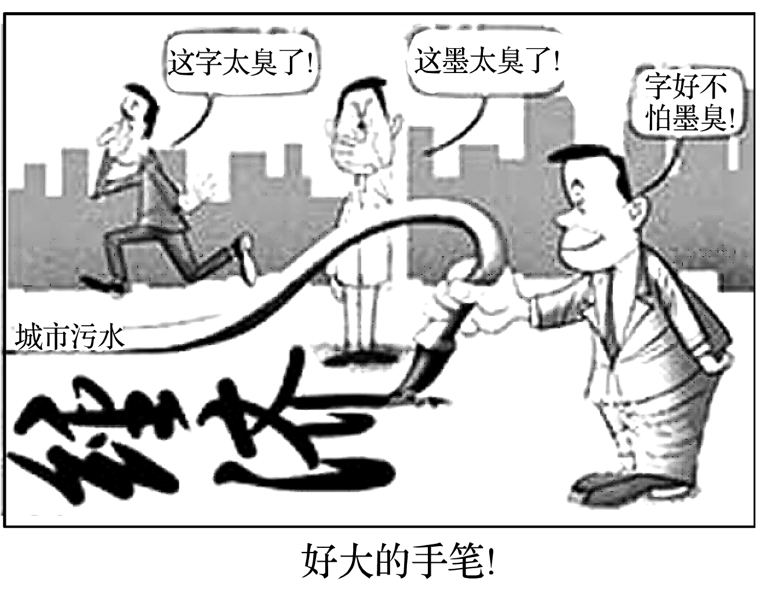
①任何真理都是有条件的 ②世界观和方法论是统一的
③事物发展是前进性与曲折性的统一 ④价值观对认识和改造世界具有导向作用
A．①③ B．①④ C．②③ D．②④
答案 D
解析 漫画说的是以污染(墨)为代价的经济(字)发展，体现了错误的价值观影响人们认识世界和改造世界的实践，也体现了世界观决定方法论，②④符合题意。①③与漫画主旨无关。
2、(2014·广东高考)下图漫画中，“幸运”壁虎对“中奖”经历应该作出的合理反思是( )
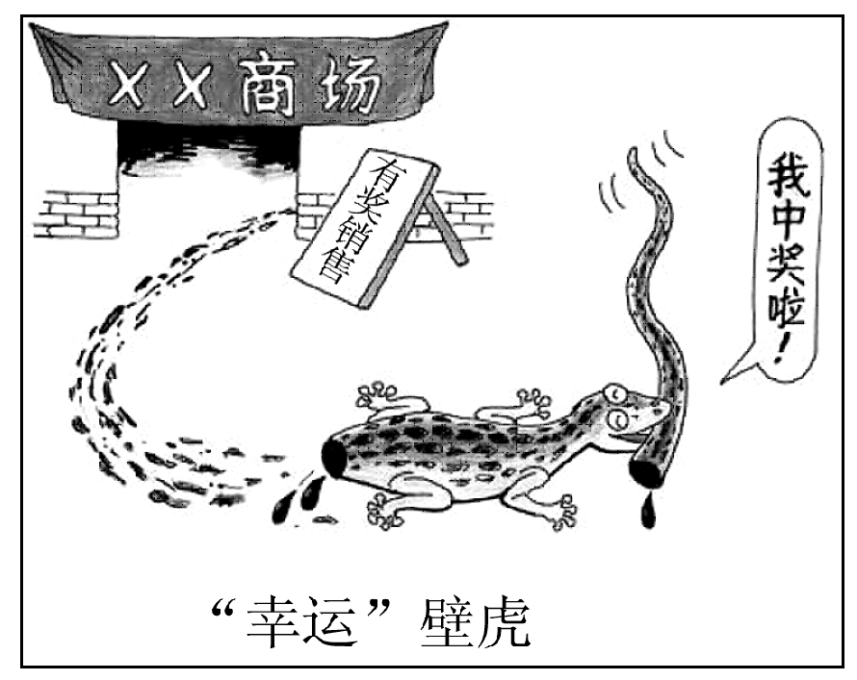
A．以哲学指导实践就不会犯错误
B．应该在劳动和奉献中创造价值
C．认识主体立场不同结论自然不同
D．实践才是检验认识的真理性的唯一标准
答案 B
解析 本题的题眼是“‘幸运’壁虎”“中奖”“有奖销售”。漫画的表面意思是一只壁虎以“血的代价”换来了中奖，这启示我们要踏实劳动，在劳动和奉献中实现自己的人生价值，B项符合题意；以哲学为指导可以少犯错误，但不是不犯错误，A项说法错误；C、D两项不符合材料主旨。
3、 (2013·福建高考)今天，我们面对的是一个变革的时代，每个人都在思考。有学者这样写道：
如果你们走在时代观念之前，这些观念就会紧随并支持你们；
如果你们走在时代观念之后，它们便会拉着你们向前；
如果你们逆着时代观念而行，它们就将推翻你们。
对此，正确的理解是( )
①正确反映时代精神的哲学是社会变革的先导 ②反映时代客观要求的观念可以支配社会的发展 ③社会存在的变化发展决定时代观念的变化发展 ④时代观念的反作用体现社会意识的相对独立性
A．①②④ B．①③
C．②③④ D．①④
答案 D
解析 材料中时代观念会支持你们、拉着你们向前，说明了正确反映时代精神的哲学是社会变革的先导，时代观念有时先于社会存在，有时落后于社会存在，体现了社会意识具有相对独立性，①④符合题意。社会意识具有反作用，不可以支配社会的发展，②观点错误；材料反映的是社会意识对社会存在的反作用，③是社会存在决定社会意识，不符合题意。

